Compte-rendu de l’analyse des réponses à l’enquête concernant le site de l’ADEA
Introduction :
Durant mon stage à l’ADEA dans le cadre d’une Licence Professionnelle AT2I (Animateur des Technologies de l’Information et de l’Internet), j’ai pour tâche principale la remise à jour du site : www.adea-formation.com
La gestion de ce projet implique une prise de connaissance de l’état du site actuellement en place. C’est pour cela que j’ai mis à disposition du personnel, ainsi que des stagiaires, un questionnaire afin d’analyser leurs visions du site actuel et leurs besoins pour sa prochaine mise à jour. Ce questionnaire fut mis à disposition du 13 Juin au 19 Juin.
Les informations ainsi récoltées serviront de base afin d’harmoniser le futur site avec les besoins de ses utilisateurs.
Le Mercredi 20 Juin, j’ai effectué une présentation des analyses suivante à Stéphane Leprince, Kévin Remy et Romain Tureckyj. Réunion à laquelle vous n’avez malheureusement pas pu participer, d’où la raison de ce présent compte-rendu.

A qui s’adresse cette enquête ?
Cette enquête était en réalité découpée en 3 enquêtes destinées à trois catégories d’utilisateurs :
-Les auteurs, administrateurs du site et personnel responsables de sections à l’ADEA.
-Les salariés, utilisateurs non-administrateurs.
-Les stagiaires.
Ces trois questionnaires possèdent des contenus différents puisque ces utilisateurs n’ont pas les mêmes droits d’accès ou besoins vis-à-vis du site.

De quoi est-il composé ?
Ce questionnaire se présente sous forme de 3 enquêtes de type QCM avec divers formats de questions :
-Questions ouvertes
Permet à l’utilisateur de laisser un commentaire et d’argumenter.

-Questions simples
Laisse un choix unique à l’utilisateur.
-Questions multiples
Donne la possibilité de cocher plusieurs choix.

-Questions notées
Permet de laisser son niveau d’appréciation sur une échelle donnée
Ces questions abordent différents thème tels que l’utilisation, la pratique, le graphisme, le contenu et les propositions de nouveautés.

Choix de la plateforme Spiral :
Spiral étant la plateforme de travail collaboratif utilisée par l’ADEA aussi bien par ses employés que par ses stagiaires et proposant un outil de questionnement performant, le choix de cette plateforme fut arrêté avant même l’élaboration du contenu du questionnaire pour des raisons pratiques.
En effet, en plus de proposer un outil de création de questionnaires facile d’utilisation, Spiral propose un outil de statistique pour chaque enquête et permet de contacter facilement par mail, stagiaires et membres de l’ADEA qui sont inscrits sur la plateforme.

Analyse des résultats :
Sur la période d’accessibilité aux questionnaires, 18 personnes ont participé dont, 10 stagiaires, 7 auteurs et 1 salarié. La participation fut donc plutôt faible mais peut être expliquée par le court délai de mise à disposition. Malheureusement le planning chargé de mon projet n’a pas permit de démarrer la période d’enquête plus tôt ni de l’étendre de quelques jours pour ne pas retarder l’ensemble des tâches suivantes.
Voici donc les résultats des 3 enquêtes avec dans l’ordre, les données des auteurs, des stagiaires et du salarié pour des questions similaires:
Questions 1 et 2 : Nom et Prénom
Questions 3, stagiaires/salarié : 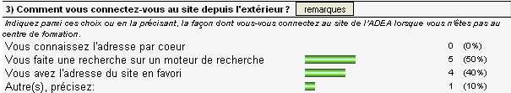

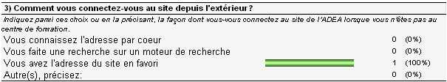
Le site etant en page d’accueil des explorateurs internet à l’ADEA, il est intéressant de savoir si le nom de domaine (adea-formation.com) est mémorisable… les résultats sont mitigés.

Question 3, auteurs et Question 4, stagiaires/salarié :
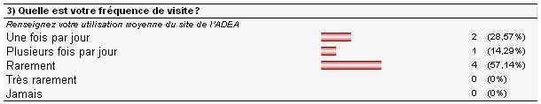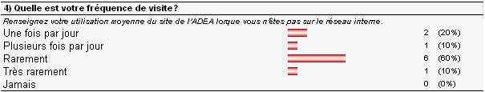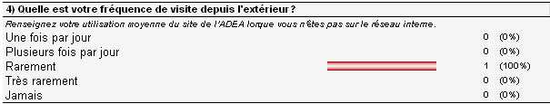
Question 4, auteurs et question 5, stagiaires/salarié :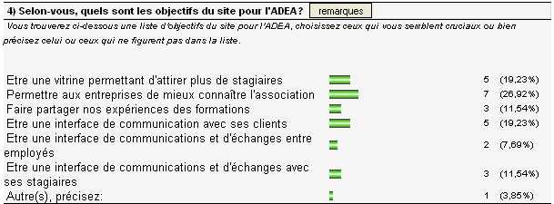
Remarques intéressantes :
-« une vitrine permanente qui permet de bien comprendre les finalités de l'ADEA et son état d'esprit entre autres, de laisser "transpirer" ce qui ne peut s'écrire et d'être ambassadeur de l'association »
-« Etre un lieu d'information sur la veille en TICE, Travail Social, et pédagogie »
-« Etre une vitrine et un support pour que nos partenaires (ANPE, Missions locales, AFPA...) puissent nous prescrire en ayant le détail de nos activités »
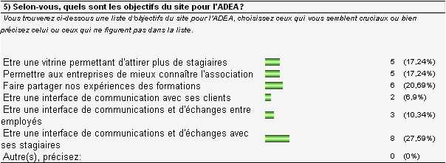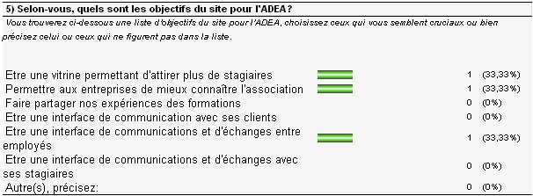Apparemment les objectifs d’un site comme celui de l’ADEA sont compris et le travail sur le futur site pourra donc s’orienter autour des objectifs principaux ci-dessus.
Question 5, auteurs :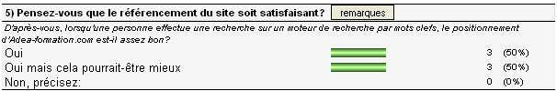
Remarque intéressante :
-« Peut être prévoir une campagne Google Ads notamment avec des formations spécifiques, et sur l'activité du travail social »

Le site est actuellement en effet bien référencé car à défaut de figurer en tête de liste de différentes recherches par mots-clefs, il est quasiment toujours dans la première page de Google par exemple.
Cela est donc bon mais améliorable, notamment en souscrivant à des campagnes publicitaires à coût modéré sur des moteurs de recherches mais aussi en redéfinissant les mots clefs inclus au site et qui font en sorte que le site soit plus ou moins référencé par les moteurs de recherches.

Question 6, auteurs/stagiaires/salarié :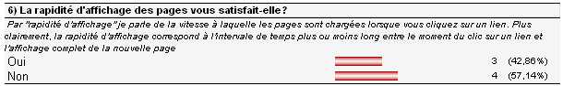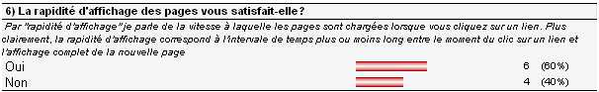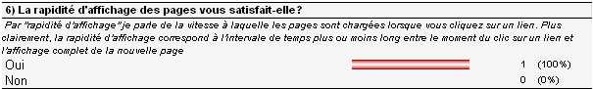
Cela dépend de la lourdeur du contenu des pages et la vitesse de connexion du réseau à l’ADEA et auprès de l’hébergeur. A voir donc, lors du futur choix, les hébergeurs proposants de bons taux de connexions.

Question 7, auteurs/stagiaires/salarié :
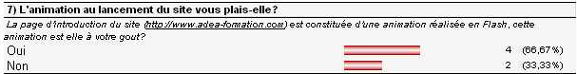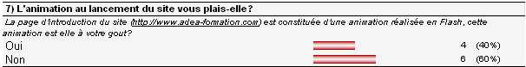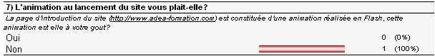
En majorité, cette animation ne plait pas, elle sera donc modifiée voir plus probablement supprimée.

Question 8, auteurs/stagiaires/salarié : 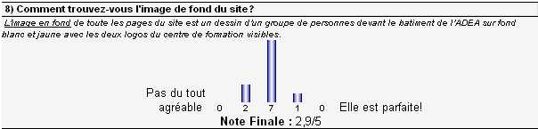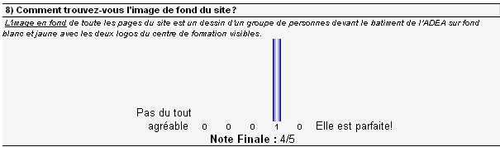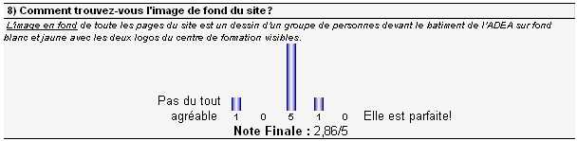
Cette image ne plais pas particulièrement et selon les echos, elle paraîtrait trop chargée. Il faudra donc en réaliser une autre.

Question 9, auteurs/stagiaires/salarié :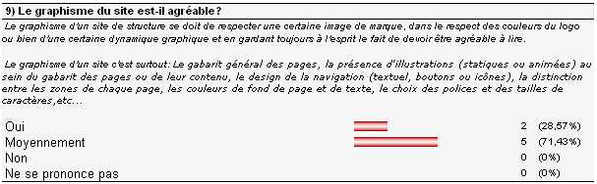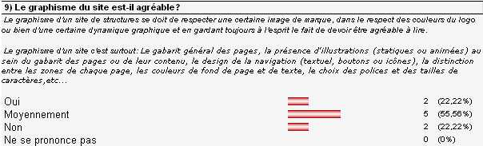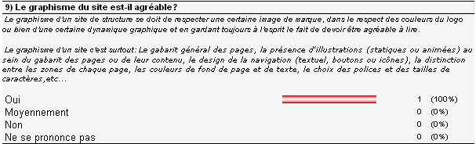
Le graphisme d’un site se doit de respecter les couleurs de la structure qu’il représente et ce graphisme plait plus ou moins. En se reportant aux autres questions sur le graphisme, il sera tout de même modifié mais en gardant un jeu de couleurs proche.

Question 11, auteurs/stagiaires/salarié :
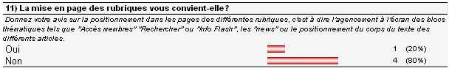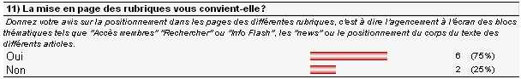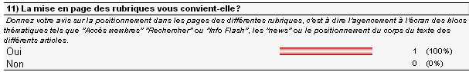
Dans l’optique de la réalisation d’un site plus aéré, cette mise en page sera revue, tout en gardant les mêmes rubriques.

Question 14, auteurs/stagiaires/salarié :
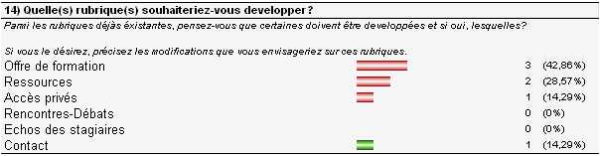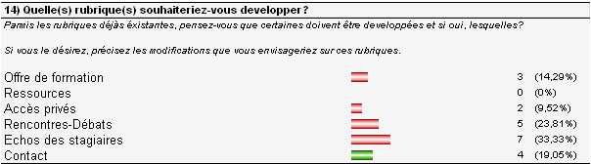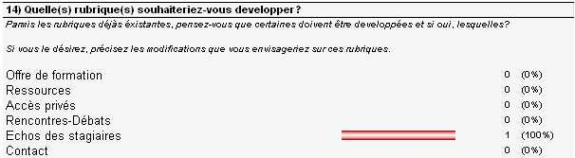
Certaines rubriques seront développées en fonctions des principaux objectifs que se doit d’avoir le site de l’ADEA (voir plus haut).
Les rubriques concernant les formations et les témoignages seront privilégiées.

Question 15, auteurs/stagiaires/salarié :
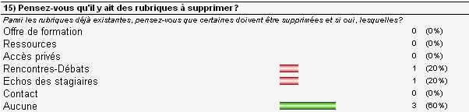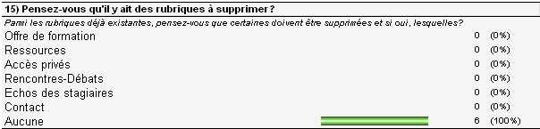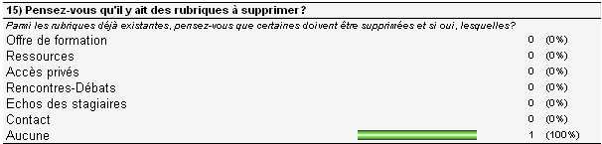
Très peu de personnes souhaitent voir disparaître des rubriques, elles seront toute conservées.

Question 16, auteurs/stagiaires/salarié :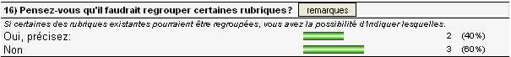
-« Aucune rubrique n'est à supprimer ; il faut privilégier la "vie" de l'ADEA, les événements, faits marquants... »
-« ‘Voix des stagiaires’ qui est inclus dans ‘rencontres-débats’ »
-« Je pense que la rubrique ‘Ressources’ mérite d'être plus explicite dans sa dénomination et également refondu (Partenaires, emplois, liens formations, adresses locales utiles par exemple) »
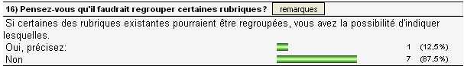
-« Je ne connaissais pas la rubrique écho des stagiaires avant de remplir ce sondage »
-« Plus de regroupement dans les rubriques pour avoir moins à lire dans les onglets »
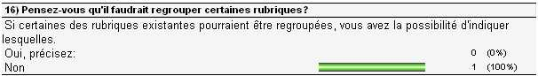
Cela confirme que même si certaines rubriques sont sous-exploitées, elles sont toute utiles indépendamment à conditions qu’elles soient fournies.

Question 17, auteurs/stagiaires/salarié :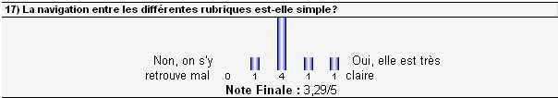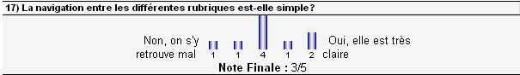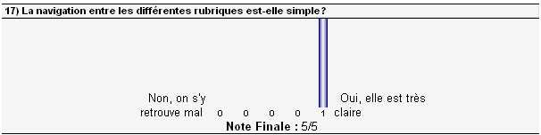
Cette navigation sera rendue plus pratique lorsque la mise en page des rubriques aura été revue.

Question 19, auteurs :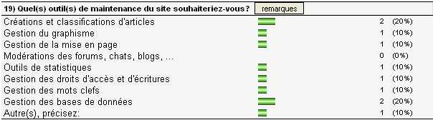
-« Il faut conserver les modérateurs qui viennent valider les contenus qui changent en fonction des événements de façon à garantir les chartes et objets de l'association »
-« Editeur de textes avancé (possibilité d'intégrer facilement du flash, de la vidéo) - Dépôt de documents aisé avec banque de documents facilement intégrables et téléchargeable - Module d'inscription en ligne pour les futurs stagiaires - Module de paiement intégré pour payer les frais d'inscription – Géo-localisation - Flux RSS (création et importation) - Création aisée de mini sites de projet »
Différents outils seront mis en place sur le nouveau site afin de faciliter l’édition et la modération de messages, de statistiques, de mise en page, … cela sera rendu possible par la mise en place d’une plateforme de gestion d’architecture de site web (un CMS) à laquelle on peut ajouter des modules permettant diverses applications.

Question 19, stagiaires :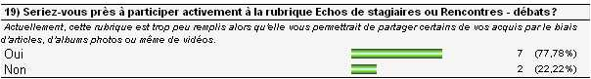
Dans l’objectif de mieux faire connaître nos activités et que le site devienne une vitrine attractive, cette rubriques sera donc complétée régulièrement.

Question 19, salarié et 20, auteurs/stagiaires :
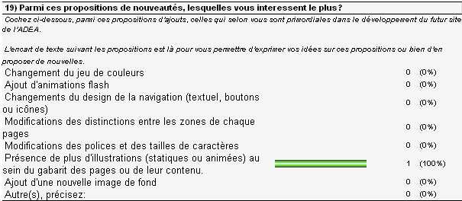
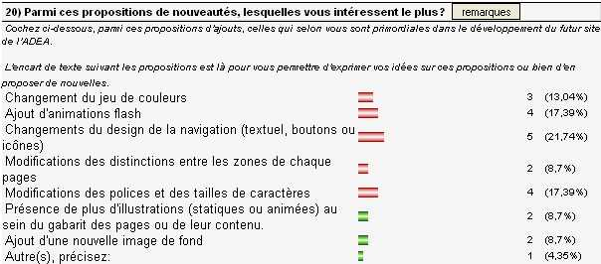
-« en fait : un site plus dynamique, des photos pour pouvoir mettre des visages sur des noms, des organigrammes : qui fait quoi »
-« De la clarté surtout »
-« Intégration de code en Ajax »
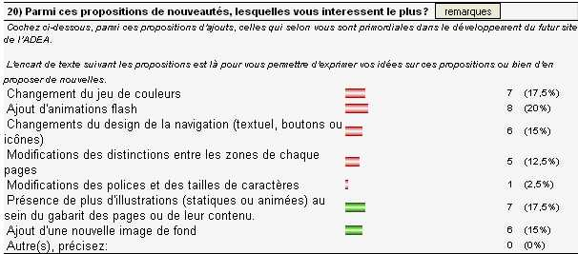
-« avoir peut être plus de pages moins fournies, ce qui permettrait d’avoir des infos plus clair »
-« + aéré »
Le futur site prendra donc en compte ces remarques et il apparaît encore une fois dans cette question que la grande priorité sera la réalisation d’un nouvel aspect au site en termes de coloris, et d’agencement des éléments des pages.

Remarques retenues :
-« l'obsolescence du site réside surtout dans la façon de charger les infos qui est à mon sens "périmée" à ce jour »
-« A trop vieilli »
Le site était en effet en avance sur son temps, mais en 2002. Depuis lors il n’a pas évolué et c’est le but de mon projet lors de ce stage.

-« Il faut faire simple en graphisme. Il en va du graphisme comme des humains l'austérité vieillit moins vite que l'originalité dont on se lasse rapidement »
-« trop de zones de texte dans une même page, animation photos peu agréable Modifier police Vert et jaune pas terrible! Peut-t-elle être plus light? »
-« Les feuilles de présentation sont parfois un peu chargés. Il serait bien de faire plus court dans les feuilles de présentation générale et de permettre de télécharger les détails. »
Ces remarques sont fréquentes et justifiées, l’allègement du graphisme sera donc une priorité.

-« La mise en page des rubriques est inadaptée aujourd’hui ; il faut aller plus vite et pouvoir taper un mot clé pour aller directement à l'info »
-« Trop confus, trop surchargé, trop d'infos... »
-« Ce serait préférable de mieux exploiter le menu horizontal »
-« Il faudrait traiter la formation professionnelle comme le travail social pour bien mettre en évidence que la FP comprend est un pôle de formation qui comprend plusieurs domaines de formation. La formation continue doit être présentée comme une sorte de 3ème pôle. »
-« Une navigation qui nécessite des repères particuliers dans les déplacements, et qui par manque d'intuitivité peut s’avérer lassante. »
-« Elle est extrêmement lente. »
-« Site trop surchargé à mon gout. Un référencement des rubriques qui soit clair. Ne pas oublier que les navigateurs internautes vont à la rapidité et aiment finalement les choses simples informatives. Le site ne doit pas être l'image d'un support complexe censé refléter une entreprise complexe "qui veut en mettre plein la vue »
Les intitulés de rubriques seront conservés mais le menu de gauche ne sera peut-être pas conservé au profit d’une ou plusieurs barre(s) d’onglets dynamiques. Les sous rubriques des formations seront développés, surtout la formation continue.

Objectifs et priorités :
Voici un résumé des différents points prioritaires dans le développement du futur site.
- Général:
  - Améliorer encore le référencement
  - Améliorer les outils d’administrations du site
- Objectifs du futur site:
  - Mises-à-jours essentiellement sur le contenu et l’apparence
  - Respecter les besoins
- Graphisme:
  - Modification du thème et du jeu de couleurs
  - Mettre en place une mise en page espacée, sobre et lisible
  - Ajouter un peu d’illustrations et animations
  - Améliorer la navigation (onglets déroulants, titres forts, …)
- Contenu:
  - Développer les rubriques concernant les formations

